**光大理财RPA项目**

**自动打表流程需求说明**

**信息科技部 RPA项目组**

记录更改历史

|  |  |  |  |  |  |  |
| --- | --- | --- | --- | --- | --- | --- |
| **序号** | **相关内容** | **版本** | **作者** | **审核人** | **更改日期** | **备 注** |
| 1 | 初始化 | V1.0 | 时爱家 |  | 2023年2月2日 |  |
| 2 |  |  |  |  |  |  |
| 3 |  |  |  |  |  |  |
| 4 |  |  |  |  |  |  |

|  |  |  |  |  |  |  |  |
| --- | --- | --- | --- | --- | --- | --- | --- |
| **RPA需求记录** | | | | | | | |
| **序号** | **需求部门** | **需求人** | **需求简述** | **任务频次** | **效率提升（人员和时间）** | **需求记录时间** | **上线时间** |
| 1 | 运营管理部 | 郝晗之 | 完全实现RPA自动取值 | 每工作日 | 2小时/1人 | 20230202 |  |

目录

1 流程概览 4

2 业务流程 5

2.1 业务流程图 5

2.2 业务流程描述 5

3 流程操作步骤详解 6

4 紧急预案 7

5 流程稳定性识别 7

6 确认意见 7

# 流程概览

*（必填项）*

*//说明流程要求和属性*

|  |  |  |
| --- | --- | --- |
| 序号 | 项目名 | 说明 |
|  | 流程描述 | 通过机器人在“新一代”、“统一TA现金”、“统一TA净值”系统中取数并按照模板生成对应的电子划款指令。 |
|  | 性能要求 |  |
|  | 时间周期要求 | 每天 |
|  | 锁屏要求 |  |
|  | 日志要求 |  |
|  | 录屏要求 |  |
|  | 涉及系统 |  |
|  | 涉及软件 |  |
|  | 流程所属者 |  |
|  | 其他要求 |  |
|  | 运行消息通知 | 钉钉或邮件等方式确定格式和联系人 |

# 业务流程

## 业务流程图

*（必填项，能更加直观了解业务流程操作）*

*//一般用Visio画出业务流程图，流程图要与第3点“流程操作步骤详解”一一对应*

*注：如果流程图太大，直接画在《XXXRPA项目XX流程相关流程图.vsdx》文件的“需求流程图”中*

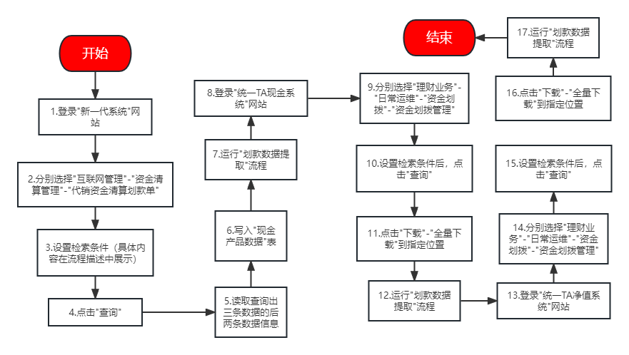

## 业务流程描述

*（必填项，简要说明流程场景，业务流程图做描述补充）*

1. **取值**

**1.1涉及系统**

通过自动下载报表或直接在界面中取值，需取值的环境有：

新一代系统--“http://iam.cebwm.com/login.html?domain=000”

统一TA现金系统--“http://10.227.23.202:8082/console/#/login”

统一TA净值系统--“http://10.227.23.202:8082/jzweb/#/login”

**1.2查询/下载路径**

新一代系统

路径：“互联网管理”--“资金清算管理”--“代销资金清算划款单”

检索：系统代码选择“LTS-腾讯货币代销TA子系统”，销售商代码选择“WB1-微众银行”，划款日期选择“当日”，子销售商代码选择“LCT-理财通”。

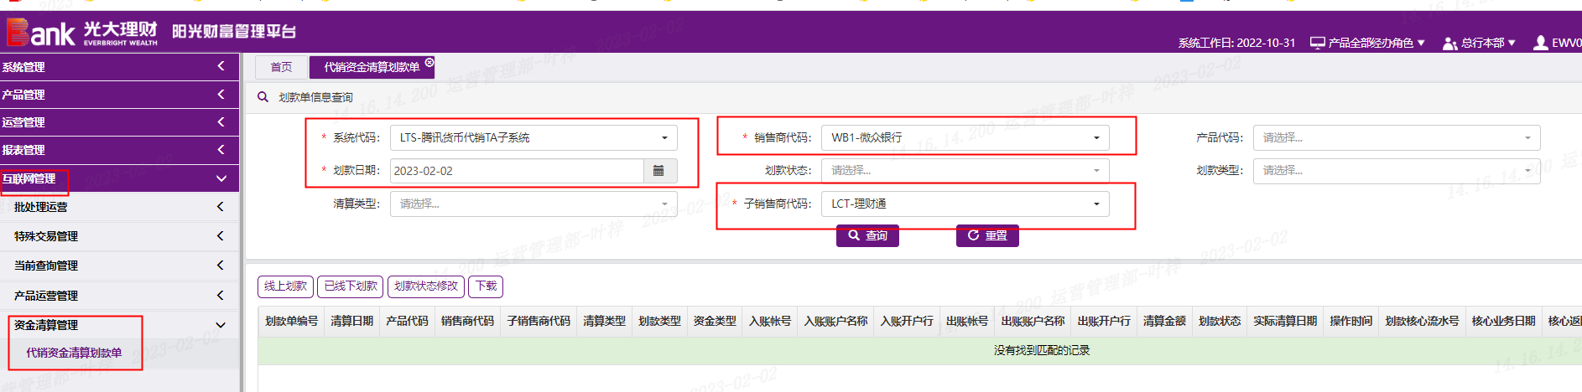

统一TA系统（现金与净值相同）

路径：“理财业务”--“日常运维”--“资金划拨”--“资金划拨管理”

检索：应划拨日期选择“当日”

下载：点击右侧“下载”--“全量下载”

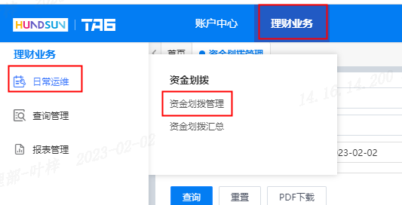

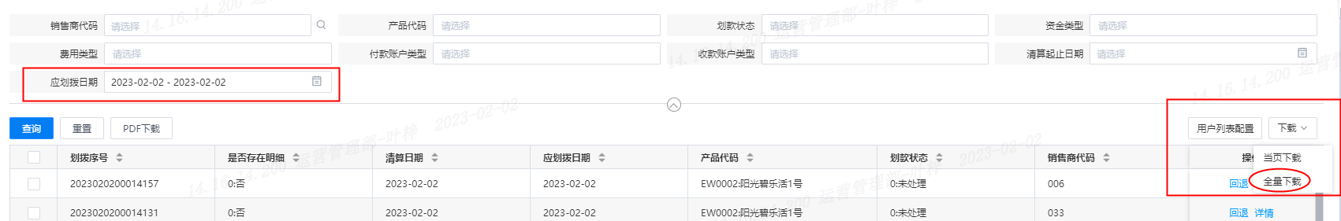

1. 导表

具体规则与“划款数据提取流程需求说明”一致，可直接使用现有代码。区别再于需要新增新一代系统数据。

1. 导表后处理

具体格式参照附件模板，字号全部设定为14，增加表格线，隐藏其中空白列。其中《2509-7804》、《非》需要将现金与净值两个系统的导出表合并在一起，新一代系统数据计入现金产品数据。

1. 附件



# 流程操作步骤详解

*（“流程操作步骤描述”为必填项，“截图”是非必填项，但“截图”是对“流程操作步骤描述”最为详细的说明，建议是附截图，如有录屏可以保留作为需求说明的补充）*

*//详细记录人工操作时，流程操作步骤。*

*//注意：当流程操作步骤出现容易歧义的内容时，应在流程操作步骤描述中详细举例说明操作步骤逻辑*

|  |  |  |
| --- | --- | --- |
| 步骤 | 流程操作步骤描述 | 截图 |
|  | 取值 |  |
|  |  |  |
|  |  |  |
|  |  |  |
|  |  |  |
|  |  |  |
|  |  |  |
|  |  |  |
|  |  |  |

# 紧急预案

*（必填项）*

*//对人工操作的流程，可能出现机器人由于不可抗拒原因导致无法运行后，进行人为处理方法；*

通过筛选、Vlookup等函数手动提取需要的数值，并制成报表，具体如下：

1.结果复核：通过下载的数据源，手工筛选需要的数据，并对RPA处理结果进行复核。

2.RPA产生错误：如没有被复核出来，会导致划款事故。

3.机器人由于不可抗拒原因导致无法运行、或数据错误后，需要手工制作报表，制作时间在2h左右。

# 流程稳定性识别

*（必填项）*

*//对人工操作的流程，可能出现的不稳定性进行识别，比如：从1-2步会出现广告弹框等；*

|  |  |  |
| --- | --- | --- |
| 序号 | 操作步骤 | 说明 |
|  |  |  |
|  |  |  |
|  |  |  |
|  |  |  |

# 确认意见

*//由甲方人员填写，并签字；*

|  |  |  |  |
| --- | --- | --- | --- |
| 签字确认 | | | |
| 确认意见 |  | | |
| 甲方签字 | 姓名（章）：  日期： | 乙方签字 | 姓名（章）：  日期： |